**Российское общество преподавателей**

**русского языка и литературы**



**Бишкекский государственный университет**

**имени К. Карасаева (Кыргызстан)**

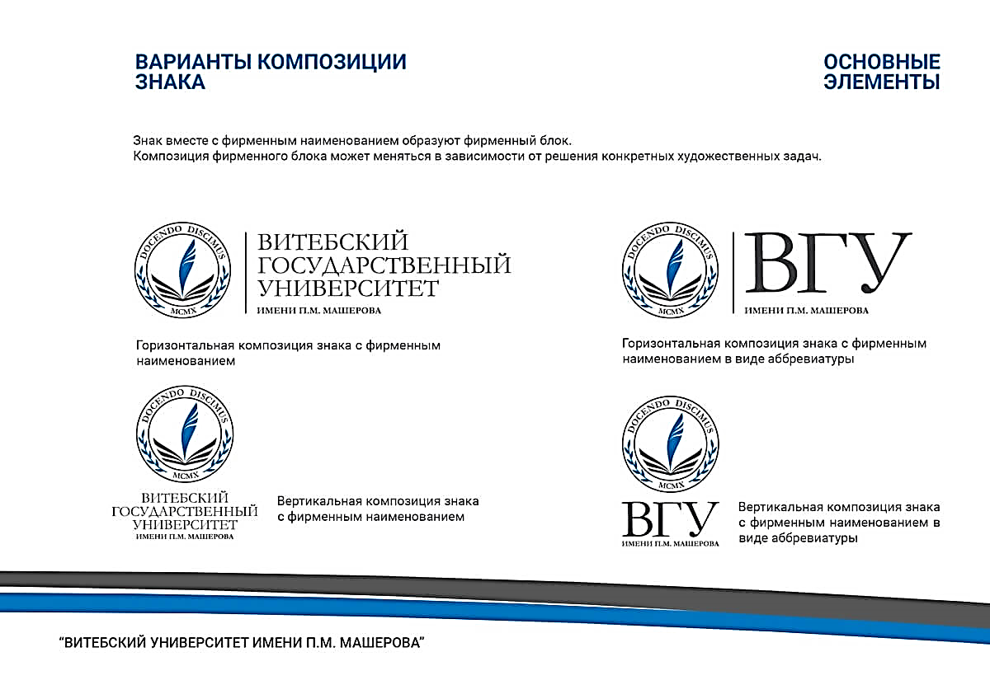

**Витебский государственный университет**

**имени П. М. Машерова (Беларусь)**



**Кубанский государственный университет**

**(Россия)**

**ИНФОРМАЦИОННОЕ ПИСЬМО**

Уважаемые коллеги!

Приглашаем вас принять участие вo IV Международной научно-практической конференции

**«ДИАЛОГ ЯЗЫКОВ И КУЛЬТУР: ОПЫТ, ИННОВАЦИИ, ПЕРСПЕКТИВЫ»,**

**посвященной 50-летию кафедры русского языка как иностранного Кубанского государственного университета,**

**г. Краснодар, Кубанский государственный университет**

**23 октября 2024 г.**

Конференция будет проходить очно-заочно (в режиме онлайн). Начало работы – 23 октября в 10.00 по московскому времени.

Формы участия:

- выступление с докладом;

- выступление с докладом и публикация статьи;

- участие без доклада.

ОСНОВНЫЕ НАПРАВЛЕНИЯ РАБОТЫ КОНФЕРЕНЦИИ

* актуальные проблемы русского языка как иностранного/неродного в современном образовательном пространстве;
* билингвизм и билингвальное образование;
* Интернет-технологии в процессе преподавания РКИ;
* национально-ориентированная методика в преподавании РКИ;
* основные проблемы обучения РКИ в дистанционном формате;
* тестовые технологии в преподавании русского языка как иностранного и неродного;
* межкультурная коммуникация, взаимовлияние языков и культур;
* проблемы современного медиадискурса.
* медиакоммуникация и журналистика в международном информационном пространстве.

По итогам конференции планируется издание сборника статей.

Материалы конференции будут размещены в Научной электронной библиотеке Elibrary.ru (Российский индекс научного цитирования – РИНЦ).

Статьи публикуются **бесплатно**.

Заявки на участие в конференции принимаются по электронному адресу: [kafruskin@yandex.ru](mailto:kafruskin@yandex.ru) **до 16 октября 2024 г. (включительно).** После получения заявки будет отправлена ссылка для входа в конференцию.

ТРЕБОВАНИЯ К ОФОРМЛЕНИЮ СТАТЕЙ

Текст статьи и сведения об авторе **двумя отдельными файлами** в электронном виде направляются на e-mail: [kafruskin@yandex.ru](mailto:kafruskin@yandex.ru) **до 15 ноября 2024 года.**

**Названия файлов** следует сформировать по образцу: «Иванов И.И. Статья», «Иванов И.И. Сведения об авторе». Формат файлов − *.doc, *.docx.

1. **Аннотация** (объемом не более 500 знаков с учетом пробелов) должна кратко излагать проблематику статьи и ее основные выводы. Набирается курсивом (на русском и английском языках).
2. **Ключевые слова** (не более 5−10), расположенные после аннотации, отражают основное содержание текста. Набираются курсивом (на русском и английском языках). После ключевых слов – пробел (см. пример оформления ниже).
3. Шрифт Times New Roman. межстрочный интервал – **1,5**, верхнее, нижнее, правое, левое поля – 2 см. Абзацный отступ – 1 см. Размер шрифта – **14**. Языковые *примеры* выделяются *курсивом*.
4. **Иноязычные** слова и выражения должны сопровождаться переводом на русский язык. При переводе художественного текста обязательно указывать, чей перевод: (перевод наш. – А.Б.).
5. Ссылки в тексте на использованные источники приводятся в квадратных скобках с указанием номера по списку литературы, например, **[1, с. 11] или [1, т. 4, с. 112].**
6. Список литературы располагается после текста статьи **в алфавитном порядке.**

**Сведения об авторе:**

– фамилия, имя, отчество (полностью), должность, ученое звание (если есть) и место работы/ учебы;

– контактная информация автора (телефон, электронный адрес);

– указать, к какому из направлений относится статья (Актуальные проблемы русского языка как иностранного/неродного в современном образовательном пространстве; Межкультурная коммуникация, взаимовлияние языков и культур и т. п.).

**Объем статьи – от 5 страниц.**

Пример оформления:

**СРЕДСТВА СОЗДАНИЯ КОМИЧЕСКОГО В ДИСКУРСЕ**

**С.Д. ДОВЛАТОВА (НА ОСНОВЕ СБОРНИКА НОВЕЛЛ «КОМПРОМИСС»)**

***Абрамов В.П., Ордякова В.С.***

*Кубанский государственный университет*

*Краснодар, Россия*

**Аннотация.** В данной статье рассматриваются особенности средств создания комического в художественном дискурсе, а также использование художественно-выразительных средств и приемов в поэтике Довлатова.

**Ключевые слова.** Х*удожественный дискурс, праксеологическая норма, средства языковой выразительности, парадокс.*

Текст. Текст. Текст.

**Литература**

1. Довлатов С. Речь без повода… или Колонки редактора. М., 2006. С. 260–261.
2. Рядчикова Е. Н., Немыка А. А., Рожик Е. Н. Термин «Словесность» и понятие «Словесник» : метаязыковой аспект // Казанская наука. 2020. № 3. С. 47–49.

**Заявка на участие**

**в IV Международной научно-практической конференции «ДИАЛОГ ЯЗЫКОВ И КУЛЬТУР: ОПЫТ, ИННОВАЦИИ, ПЕРСПЕКТИВЫ»**

|  |  |  |
| --- | --- | --- |
| 1 | Фамилия, имя, отчество автора(ов) |  |
| 2 | Название статьи |  |
| 3 | Секция конференции |  |
| 4 | Место работы/учебы (полное название учреждения, без сокращений), город |  |
| 5 | Должность / курс, факультет |  |
| 6 | E-mail |  |
| 7 | Телефон для контактов |  |
| 8 | Форма участия  (очная/ дистанционная,  с докладом/без доклада) |  |